Gastronomía de Bolivia:
La comida boliviana es un alimento con un condimento fuerte y único, basado en ingredientes como:
- Patata;
- Maíz: choclo (similar al tamale);
- Peanut: Mani;
- Carne: ternera, pollo y cecina (carne deshidratada);
- Ají: un pimiento que se usa para añadir condimento y color a las salsas;
- Quinoas: conocidas como el "grano de oro" andino (de los Andes).
Y Bolivia tiene como platos principales los que se enumeran a continuación, por ejemplo:

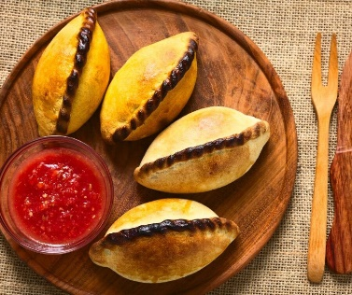
- Salteñas
Las salteñas bolivianas son un tipo de empanada o pastel, horneadas y rellenas con algún tipo de carne, como pollo, ternera, e ingredientes como huevos cocidos, guisantes y patatas.
Además, esta típica comida boliviana se caracteriza por una mezcla de sabores dulces y picantes, lo que garantiza un sabor único al plato.

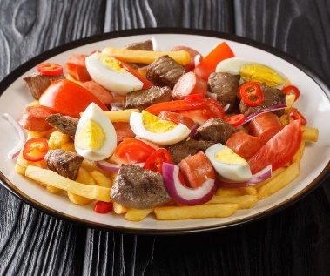
- Pique a lo macho
Esta receta es muy popular en Bolivia y combina trozos de ternera, salchichas fritas, huevos duros, patatas fritas, especias, pimiento, tomates, cebollas y pimientos morrones.
Es una mezcla auténtica y una explosión de sabores en un solo plato, que representa la fuerte cultura boliviana de compartir y dividir.

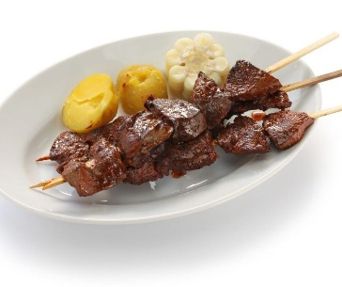
- Anticuchos
Los anticuchos son un tipo de brocheta de carne. Este plato suele prepararse con corazón de ternera, marinado en una mezcla de condimentos y especias, como ajo, pimienta, vinagre y comino, entre otros.
Los anticuchos pueden ir acompañados de ají, una salsa picante y patatas hervidas.

Platos como estos cuestan entre 50 y 80 BOB, alrededor de R$40.00,
a R$60.00.

Danza y música típicas bolivianas:
Canciones bolivianas:
Las canciones de Bolivia tienen ritmos como: Huayno (alegre y originario del pueblo quechua), Taquirari (ritmo amazónico más rápido y festivo) y Chacarera (ritmo rápido con claqué, típico de la región más meridional). Y para la construcción de estos sonidos utilizan estos instrumentos principales:
- Zampona: flauta de bambú formada por varias filas de tubos;
- Quena: flauta de madera o de hueso;
- Charango: Un instrumento de cuerda similar a una guitarra pequeña, originario de los Andes y tradicionalmente fabricado con el cadáver de un armadillo en el pasado.
Canciones con estos estilos son, por ejemplo: "Llorando se Fue" (de Los Kjarkas), "Negrita" (ritmo Saya), "Viva Mi Patria Bolivia" (Cueca).

Danzas bolivianas:
Las danzas bolivianas suelen aportar muchos colores e historia, mezclando tradiciones indígenas y afrobolivianas; Siempre intentando pasar algo con los bailes. Algunos ejemplos de danza son:
- Caporales: Se caracteriza por un ritmo rápido, saltos acrobáticos, pasos fuertes con botas y campanas, representando la figura de los líderes de la época colonial
- Diablada: Retrata la lucha entre el bien y el mal. Los bailarines llevan impresionantes máscaras de demonios, dragones y ángeles, en una celebración declarada Patrimonio Oral e Inmaterial de la Humanidad
- Morenada: Danza andina caracterizada por el sonido rítmico de sonajas y trajes pesados. Se refiere al periodo colonial y representa la llegada de africanos esclavizados, marcada por pasos lentos y elegantes.
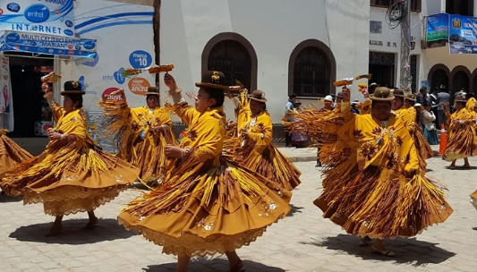
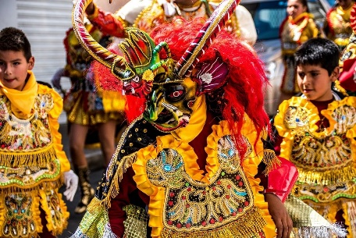

Referencias:
- https://www.acfbb.org.br/folclore-boliviano/
- https://fuigosteitrips.com.br/comidas-tipicas-da-bolivia/
- https://www.terra.com.br/noticias/mundo/america-latina/dancas-folcloricas-sao-patrimonios-culturais-na-bolivia,0c0b77f40292b310VgnCLD200000bbcceb0aRCRD.html

